**Муниципальное казенное дошкольное образовательное учреждение**

**"Детский сад №1" с.п. Урух Лескенского муниципального района КБР**

Утверждаю:

Заведующий МКДОУ

"Детский сад №1" с.п. Урух

____________ Д.У. Срукова

"____"__________ 2024г.

**Волшебная страна «Гексоландия»**

**в подготовительной группе**

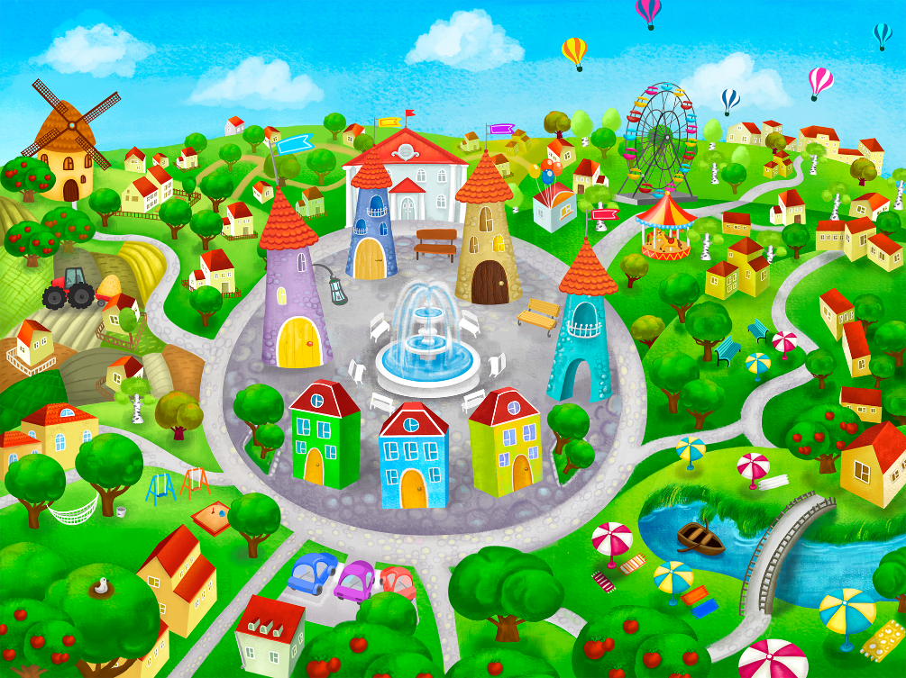

Волшебная страна «Гексоландия»

в подготовительной группе

**Тема:** Волшебная страна «Гексоландия» в подготовительной группе

**Цель:** Формирование элементарных математических представлений детей посредством выполнения различных упражнений.

Задачи:

**Образовательные:**

Закрепить представления о геометрических фигурах: круг, квадрат, ромб, трапеция, прямоугольник, треугольник, пятиугольник, шестиугольник, овал;

Уточнить знания о прямом и обратном счѐте, о порядковом расположении цифр; совершенствовать навыки счета.

Дать навыки работы с гексокартами.

**Развивающие:**

Развивать внимание, логическое мышление, речь, цветовое восприятие, мелкую моторику рук, усидчивость, глазомер, память.

**Воспитательные:**

Воспитывать умение работать самостоятельно;

Формировать навыки взаимоконтроля, самоконтроля;

Воспитывать желание помогать героям сказки.

**Оборудование:**

***Демонстрационный материал:***

- Театр «Теремок» (гексы)

- Фигурки сказочных персонажей по сказке «Теремок».

-Геометрические фигуры (круг, треугольник, квадрат, прямоугольник, ромб, трапеция, овал, круг), и карточка с геометрическими фигурами (гексы)

-Карточки - гексы с примерами;

-Карточки с игрой: «Четвѐртый лишний»

***Раздаточный материал:***

-гексо- карточки с геометрическими фигурами

-индивидуальные гексо-карточки с примерами

**Виды детской деятельности:** познавательная, двигательная, игровая, коммуникативная.

**Интеграция образовательных областей:**

«Социально-коммуникативное развитие», «Познавательное развитие», «Речевое развитие», «Физическое развитие», «Художественно-эстетическое развитие»

**Форма организации:** комбинированное.

**Методы и приёмы:**

* **наглядный:** демонстрация, рассматривание иллюстраций
* с**ловесный**: сюрпризный момент; беседа; ответы на вопросы; обращение к опыту детей; педагогическая оценка, поощрения.
* **практический:** моделирование ситуации; решение проблемной ситуации; поисковые действия; дидактические игры; здоровьесберегающие технологии (гимнастика для глаз).

**Ожидаемые результаты:**

Дети. используют полученные знания в самостоятельной деятельности.

**ХОД ОД**

***Вводный***

Здравствуйте ребятки! Меня зовут Фуза Хасеновна. Сегодня мы отправимся с вами в путешествие в удивительную страну «Гексоландия». Там мы встретим героев известной сказки.

***Мотивационный***

А какой вы узнаете, если загадку отгадаете

Загадка:

На поляночке лесной

Стоял домик расписной,

Всех зверюшек спрятать мог,

Что за домик? /Теремок /.

(Дети садятся за столы)

***Основной***

Давайте вспомним, кто же первым прибежал к теремку?

***МЫШКА***

В чистом поле теремок, он не низок, не высок.

Мышка серая - норушка, вышла в поле погулять,

Видит мышка теремок, в чистом поле одинок.

Видит мышка объявление:

«В домик тот зайдет, кто фигуры назовет».

Шестиугольная фигура означает еще и форму «гексов». Сегодня мы будем работать с волшебными карточками, гексами, это шестиугольная форма, которая имеет равные стороны. С их помощью можно выложить красивую мозаику, соединить предметы, можно составлять рассказ, обыграть сказку и многое другое. Все геометрические фигуры тоже расположены в гексиках и мы должны их соединить с гранями шестиугольной гексокарты.

-Поможем мышке поселиться в теремке?

Задание «Разложи фигуры».

Мы с вами должны разложить вокруг шестиугольной гексокарты фигуры с углами, т.е. многоугольники. Вы правильно выполнили задание, а какие фигуры остались? Почему вы их оставили? (ответы детей)

Кто вторым пришел к теремку?

***ЛЯГУШКА***

Шла лягушка из болота видит, заперты ворота.

Кто, кто в теремочке живет? Кто, кто в не высоком живет?

Пустите меня в теремок.

А мышка ей в ответ:

«Рада бы тебя впустить, но не могу я дверь открыть. Чтобы двери отворить - задачки нужно вам решить!»

Поможем лягушке решить задачи.

*Задачи:*

1. В вазе лежала 1 конфета. К вечеру ее не стало. Кто ее взял, если в комнате были: кошка, рыбка в аквариуме, дедушка и моль?

2. По небу летели птицы: воробей, стрекоза, ласточка и шмель. Сколько летело птиц? (2)

3. Ёжик по лесу пошел. На обед грибы нашел: 2 – под березой,1 – у осины,

Сколько их будет в плетеной корзине? \3\

Молодцы, вы хорошо справились с заданием и помогли заселится лягушке в теремке.

Кто третьим пришел к теремку?

***ЗАЯЦ***

-Ой, Красивый теремок, из трубы идет дымок.

Эй, пустите вы зайчишку, буду вам я помогать.

-Чтобы в теремочке жить, надо сильным быть – физминутку повторить.

**Музыкальная физминутка.**

Кто четвертым пришел к теремку?

**ЛИСА**

Ой, гляди-ка! Теремок, в чистом поле одинок!

Постучу я лапкой в двери. Чей скажите, этот терем?

Слышит он такой ответ: Дам тебе сейчас задание выполнишь, войдешь ты в здание.

А лисичка приглашает на лесную полянку. Рассаживаетесь поудобнее и поиграем в игру «Живое или неживое?».

**Кто следующим пришел к теремку**?

**ВОЛК**

Что за терем- теремок. Из трубы идет дымок

Эй, скорее отворите, волка вы к себе впустите

**Тебя мы рады бы принять, но память надо развивать.**

-Поможем поселиться волку в теремке?

**Разминка**

1. Четвертый день недели

2. Продолжи счет 13, 14, …

3. Сколько углов у треугольника

4. Весенние месяцы

5. Сколько сторон у прямоугольника

6. Назови времена года

7. Если стол выше стула, то стул…

8. Если линейка длиннее карандаша, то карандаш…

9. Продолжи счет 10, 9…

10. Продолжи счет 2, 4, 6,

11. Последующее число, числа 8

12. Предыдущее число числа 9

13. Число больше 6, но меньше 8.

Молодцы ребята и с этим заданием справились.

***Поиск решения задач, проблем***

**МЕДВЕДЬ**

Вот так чудо теремок, он не низок невысок. Эй, хозяева, спешите и медведя приютите

**Мы бы рады вас принять, но память надо развивать.**

***Чтобы место было мишке, помогите нам, детишки.***

***Задание : образование числа 6 с помощью примеров.***

Ребята, вы все большие молодцы хорошо справились с заданиями. Звери от радости устроили новоселье, а лиса обрадовалась и пригласила своих друзей ёжика и белочку .

***Рефлексия***

Я хочу спросить у вас – отвечайте сей же час

Понравилась вам сегодня сказка?

То вам больше всего понравилось?

Вам понравилось работать с «гексиками»?

Отвечай-ка посмелей. На вопросы побыстрей.

Кто пришел первым к теремку?

Кто последним?

Кто пришел третьим?

Кто пришел перед волком?

Кто пришел после мышки?